安徽省2013年普通高校招生（含对口招生）考生志愿网上填报操作说明

一、志愿网上填报注意事项
1.考生在上网录入志愿信息之前，应仔细了解我省志愿填报的有关政策及要求，并根据自身条件和意愿填写好《志愿预填表》。登录志愿填报系统后按照《志愿预填表》的内容在网上录入志愿信息。《志愿预填表》可在安徽省教育招生考试院网站“招考频道”——“普通高校招生”页面下载。
2.正式填报志愿时，考生须按照当地招生部门安排的时段到指定地点填报志愿。因考生自身原因不能在规定时段内到指定地点填报志愿的，由考生本人承担相应后果。
3.考生录入志愿信息时只需录入院校代码和专业代码，点击“下一步”后系统将显示相应的院校名称和专业名称，考生核对无误后提交信息，看到填报成功提示后才表示志愿填报成功。
4.志愿填报成功后考生可再次登录系统查看自己填报的志愿信息。
5.志愿信息一旦提交将无法重填或修改，考生务必仔细操作，细心核对，防止填错信息。
6.志愿填报过程中，如有问题，请及时咨询志愿确认点老师或当地招生部门。
7.考生登录系统后若遗忘密码，请携带身份证、准考证等相关证件到当地招生部门办理密码重置手续。
8.务必使用IE浏览器填报志愿，切勿使用搜狗、360、金山猎豹等第三方浏览器。多人在同一台电脑上填报时，切记将前一个考生填报页面关闭并重启浏览器后再填报。
二、志愿网上填报操作简要说明
以下截图均为示例，考生正式填报志愿时实际填报界面根据考生科类、成绩、考生特征等因素将略有不同。
1.打开浏览器，输入志愿网上填报网址：http://zytb.ahzsks.cn（对口招生志愿填报网址为：http://dkzytb.ahzsks.cn），进入登录界面（以普通高校招生志愿填报界面为例）：
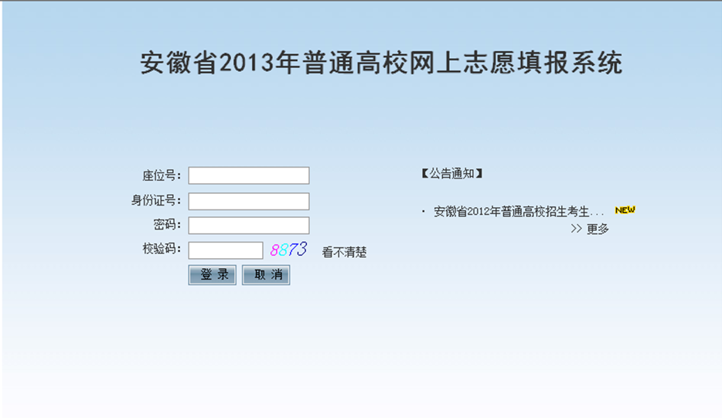
在相应的空格内输入自己的座位号、身份证号、密码和校验码，考生初次登录密码为身份证号后六位。

2.考生登录后首先确认自己信息是否正确：
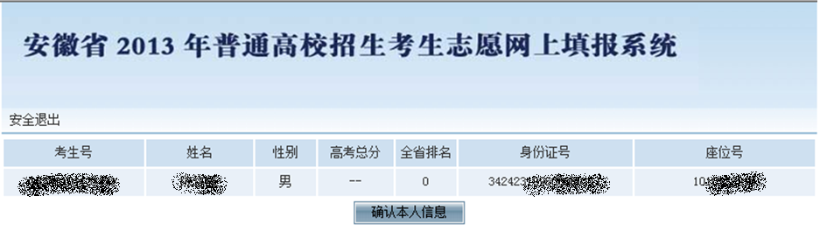
若是初次登录，系统强制要求修改密码：
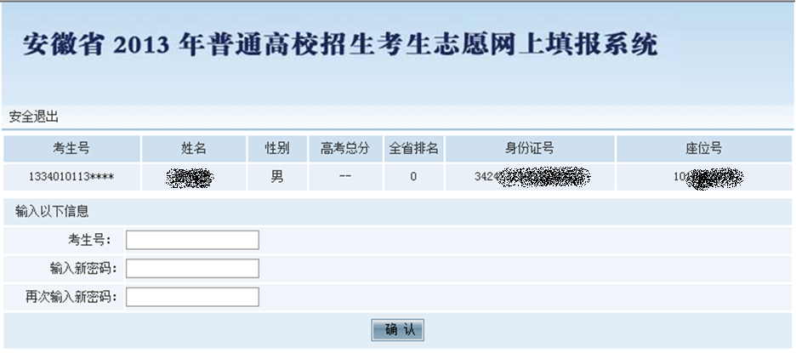
修改密码时需要输入自己的考生号，新密码为6-10位的数字和字母组合。修改后的密码考生务必牢记。

3.密码修改后，系统会退回登录首页，要求用新密码重新登录，登录后进入“考生须知页面”，阅读考生须知后点击“我同意”按钮进入志愿填报首页：
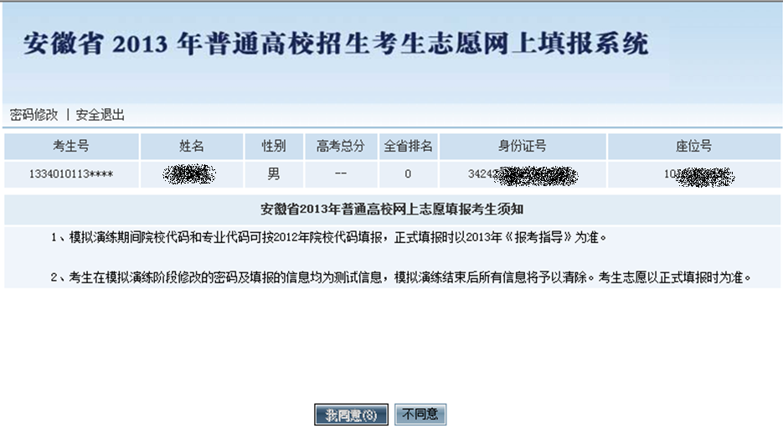
艺术类、体育类、自主选拔、文理科提前批、面向贫困地区定向招生专项计划志愿填报首页：
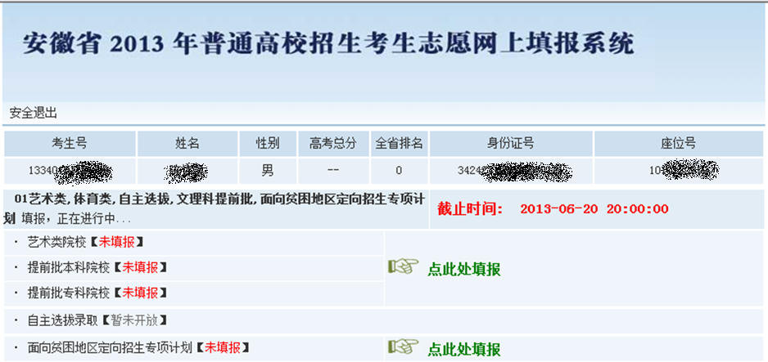
普通文理科本科（一本、二本、三本）批志愿填报首页：
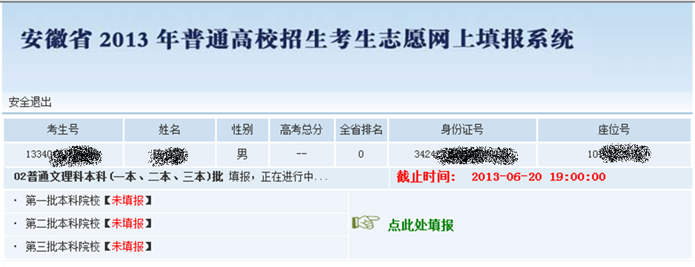
普通文理科高职（专科）批志愿填报首页：
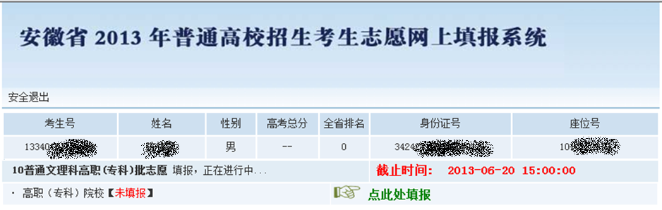
志愿填报页面根据当前填报批次不同、考生科类、考生特征不同而略有不同，考生根据自己意愿选择要填报的批次。
4.考生点击所要填报的批次进入志愿填报页面，根据《志愿预填表》输入所要填报的院校代码和专业代码，院校代码为4位数字，专业代码为2位数字。如果服从该院校专业调剂，请在相应院校“专业服从”框中打“√”。

下图以艺术类考生填报为例：
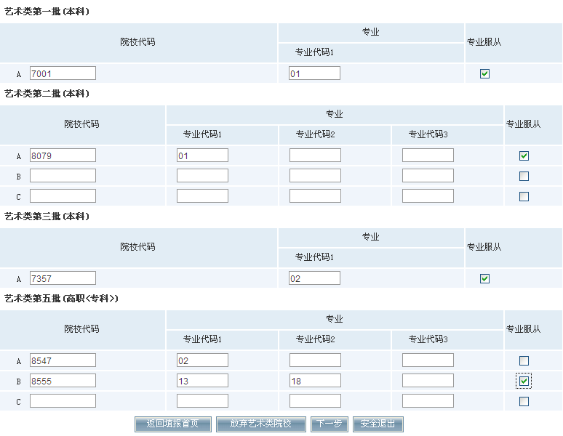

“返回填报首页”按钮：返回志愿填报首页，重新选择填报批次。
“放弃艺术类院校”按钮：放弃艺术类院校志愿，不填报艺术类的院校。一旦放弃，考生将不能被该类院校录取，请慎重操作。
“下一步”按钮：进入志愿确认页面。
“安全退出”按钮：关闭浏览器。
5.考生点击“下一步”按钮后，进入志愿校对页面：
若考生志愿信息填报不合法，系统将以红色字体予以提示，且志愿信息无法提交，考生须点击“上一步”回到志愿填报界面进行修改，修改完毕再次进入志愿校对页面。
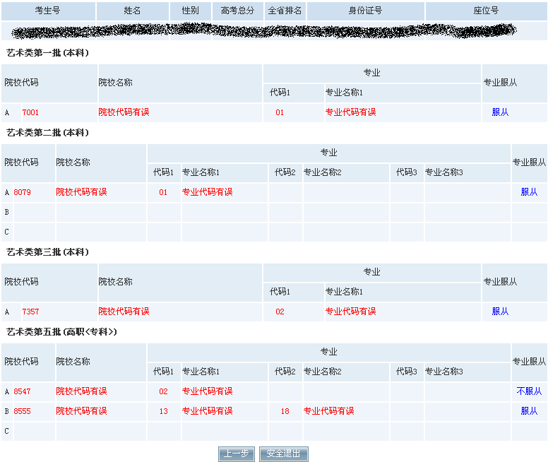

若考生填报志愿信息全部合法，系统将以蓝色字体显示考生填报的院校名称和专业名称：
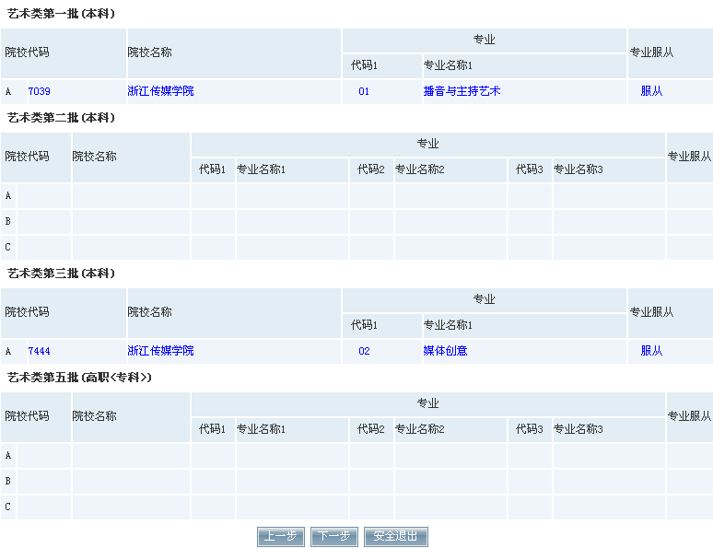

6、考生仔细核对志愿信息无误后，点击“下一步”进入志愿提交界面，若考生还符合填报其他类别志愿的，系统将给予提示：
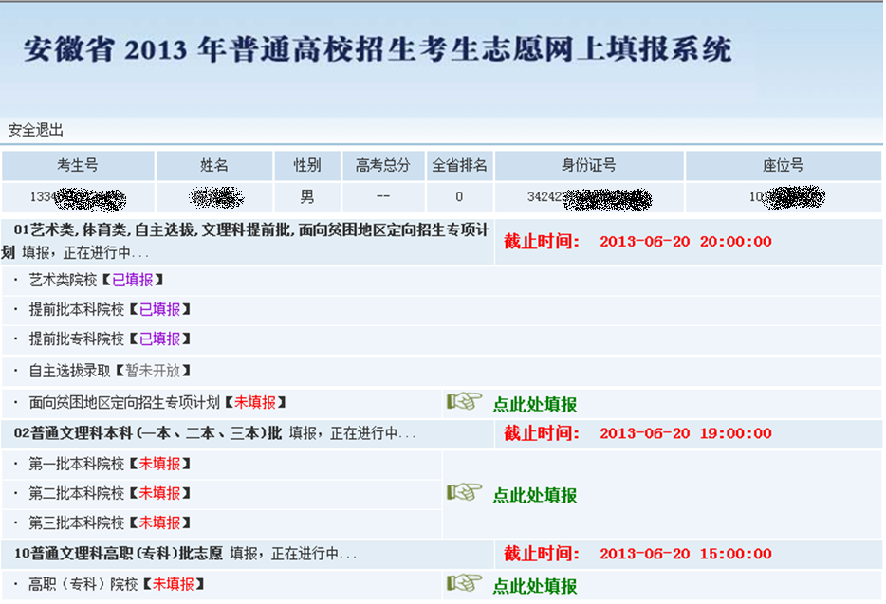

志愿确认界面：
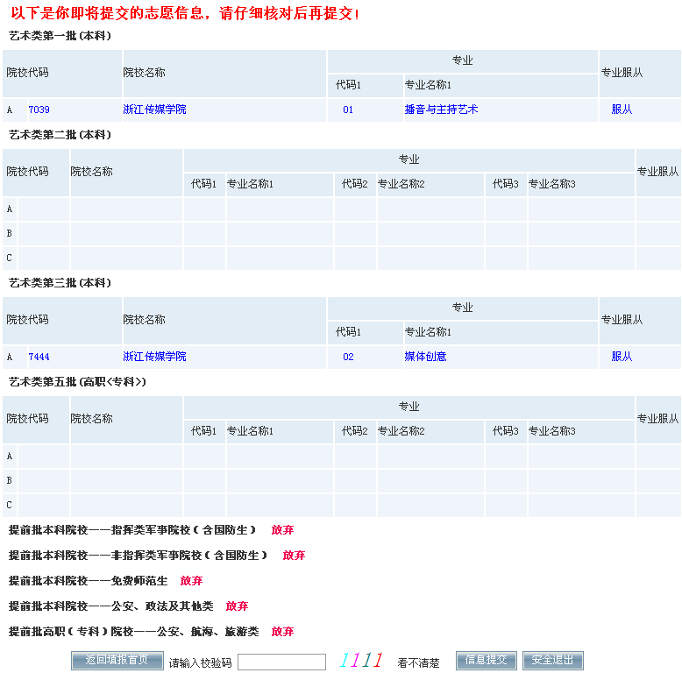

请考生务必再次仔细核对自己的信息，确认无误后输入校验码并点击“信息提交”按钮提交志愿信息，信息一旦提交将无法重填或修改，请慎重操作。
若希望重新填报志愿，切勿点击“信息提交”，请点击“返回填报首页”按钮返回首页并重新填报。

信息提交成功后考生点击“安全退出”退出志愿填报系统。
三、安徽省2013年普通高校招生考生志愿网上填报时间安排
1．普通文理科提前批次、自主选拔录取的院校、艺术、体育类院校和面向农村贫困地区定向招生专项计划志愿填报时段为6月26日8:00至27日17:00。
2．普通文理科第一、二、三批本科院校批次志愿填报时段为6月29日8:00至7月1日17:00。
3．普通文理科高职（专科）批次院校志愿填报时段为7月3日8:00至6日17:00。
4.对口招生志愿填报时段为7月7日8:00至9日17:00。
各级教育招生考试机构在志愿填报时段内组织达线考生分期分批上网录入志愿信息。
5．征集志愿（含降分征集志愿）填报时段：
批次 | 时段
文理科提前批次 | 7月12日10:00至16:00
文理科第一批本科 | 7月19日10:00至16:00
文理科第二批本科 | 7月27日10:00至16:00
文理科第三批本科 | 8月7日10:00至16:00
文理科高职（专科） | 8月17日10:00至16:00
艺术类第二批（本科） | 7月14日10:00至16:00
艺术类第三批（本科） | 7月21日10:00至16:00
艺术类第四批（本科） | 7月28日10:00至16:00
艺术类第五批（高职<专科>） | 8月8日10:00至16:00
体育类第一批（本科） | 7月15日10:00至16:00
体育类第二批（高职<专科>） | 8月4日10:00至16:00
征集志愿时间如受录取进度影响而改变，省考试院将及时在安徽省教育招生考试院网站和安徽教育网等媒体发布公告，相应调整考生填报征集志愿（含降分征集志愿）的时段。

四、志愿设置
1. 文理科录取分提前批（含本科和高职）、第一批本科院校（重点院校及参加该批次录取的院校）、第二批本科院校、第三批本科院校（民办本科院校及独立学院）、第四批高职（专科）院校，共5个批次。各批均设置“平行志愿”，“平行志愿”投档录取结束后，根据院校的未完成计划进行“征集志愿”投档，计划仍未完成则进行降分投档。
提前批本科院校分为军事（含国防生）、公安（含公安现役）、政法、免费师范生和其他共5类，军事院校（含国防生）和免费师范生两类实行“平行志愿”，设置A、B、C三所院校平行志愿及院校服从志愿，每所院校设3个专业志愿及专业服从志愿。该批次其他院校设1个院校志愿，每所院校设4个专业及专业服从志愿。考生的提前批次志愿只可选报一类，多选视为无效志愿。
第一至三批本科院校的“平行志愿”均包含A、B、C、D四所院校；第四批高职（专科）院校的“平行志愿”包含A、B、C、D、E、F六所院校。第一、二批本科院校设6个专业志愿及专业服从志愿，第三批本科和第四批高职（专科）院校设4个专业志愿及专业服从志愿。“平行志愿”录取结束后，对未完成的计划及院校追加的计划，面向批次线上未录取考生“征集志愿”；同时，批次线下20分以内的考生也可以据此计划填报“降分征集志愿”，作为批次线上未完成招生计划院校降分投档的备档。“征集志愿”和“降分征集志愿”均包含A、B、C、D、E、F、G、H八所院校志愿（其中第四批设院校服从志愿），每所院校设2个专业志愿及专业服从志愿。
“征集志愿”录取结束后，仍未完成计划的院校及专业按考生填报的“降分征集志愿”进行逐分降分投档。
2．文理科特殊类招生的志愿设置：
自主选拔录取设1个院校志愿，每所院校均设3个专业志愿及专业服从志愿；少数民族预科班、民族班、定向生设1个院校志愿。
3．艺术类志愿设置：
（1）艺术类分六个批次：第一批，校考本科专业，所含院校为31所独立设置本科艺术院校（包括参照独立设置本科艺术院校的艺术类本科专业招生办法执行的院校）和普通文理科参加我省一本批次录取的省外院校；第二批，使用省统考专业成绩的本科专业；第三批，校考本科专业，所含院校为除第一批院校外的其它院校，其中包括省外普通院校校考、省属院校校考、独立学院及民办院校校考；第四批，使用省统考专业成绩的本科独立学院及民办院校；第五批，使用省统考专业成绩的专科专业；第六批，使用校考专业成绩的专科专业。
（2）第一批、第三批和第六批均设1个院校志愿。其中，第三批本科录取结束后未完成的计划面向达线合格考生征集志愿，本批次征集志愿设1个院校志愿。
（3）第二批、第四批和第五批实行“平行志愿”，“平行志愿”录取结束后仍未完成的计划，将面向未被录取的批次线上考生“征集志愿”。“平行志愿”均包含A、B、C三所院校，每所院校均设3个专业志愿及专业服从志愿；“征集志愿”采用“平行志愿”方式，每批均包含A、B、C三所院校及院校服从志愿，不设专业志愿。
4．体育类志愿设置：
（1）体育类分两个批次：第一批，本科（含独立学院、民办本科）；第二批，高职（专科）。
（2）体育类本科批次“平行志愿”包含A、B、C、D、E五所院校，每所院校设3个专业志愿及专业服从志愿；高职（专科）批次“平行志愿”包含A、B、C、D 四所院校，每所院校设3个专业志愿及专业服从志愿。“征集志愿”也采用“平行志愿”方式，每批均包含A、B、C三所院校及院校服从志愿，不设专业志愿。
（3）体育类校考单招专业单设1个院校志愿，在平行志愿投档前单独投档录取。
5.对口招生本、专科批次均实行“平行志愿”。其中本科批次“平行志愿”包含A、B两所院校志愿及院校服从志愿，每个院校设置2个专业志愿及专业服从志愿；专科批次“平行志愿”包含A、B、C、D四所院校志愿及院校服从志愿，每个院校设置3个专业志愿及专业服从志愿。

